ს ს ი პ ს ა ზ ო გ ა დ ო ე ბ რ ი ვ ი კ ო ლ ე ჯ ი

„ მ ე რ მ ი ს ი “

პროფესიული საგანმანათლებლო პროგრამების ჩარჩო დოკუმენტის საფუძველზე შექმნილი პროფესიული საგანმანათლებლო პროგრამების

კ ა ტ ა ლ ო გ ი
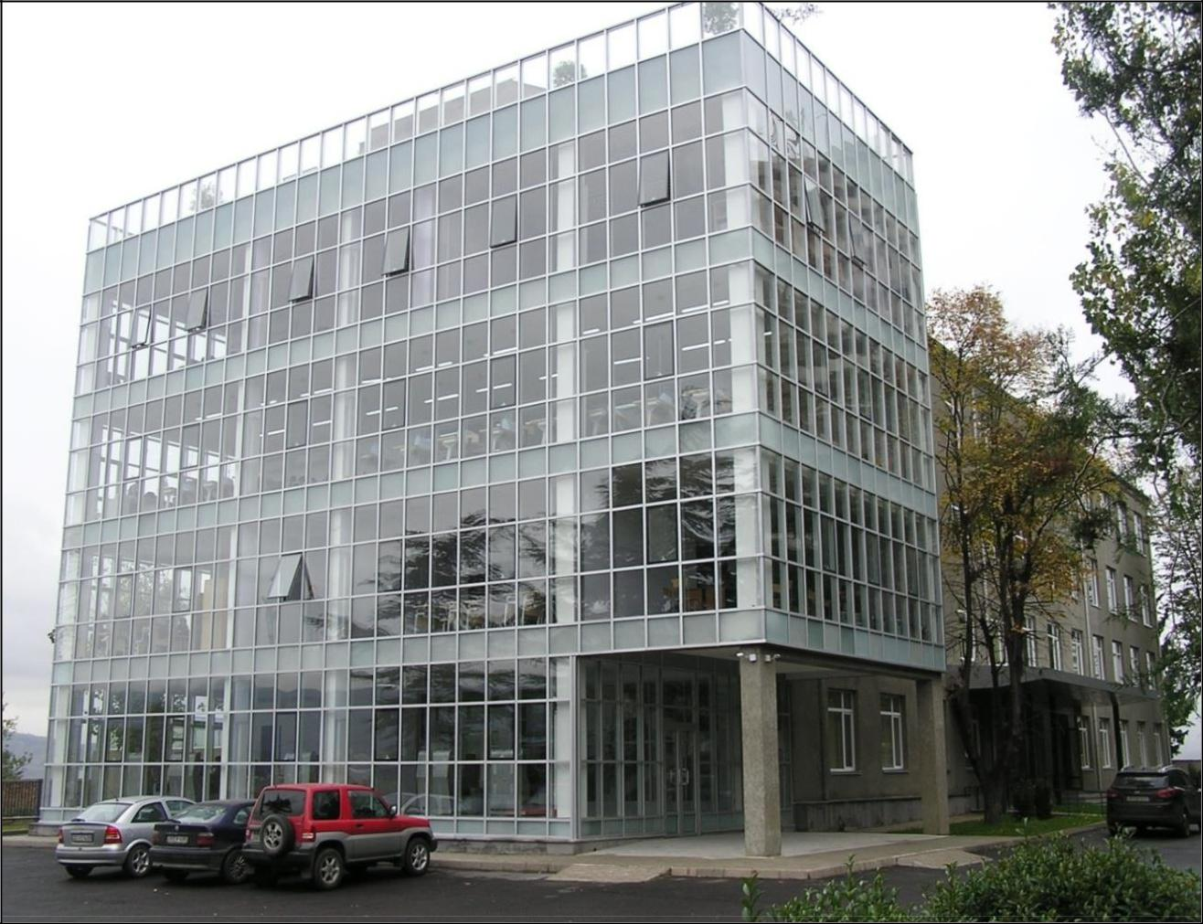

2018წ.

საქართველო, ქ. თბილისი 0178, გურამიშვილის ჩიხი. 9ა, სსიპ საზოგადოებრივი კოლეჯი „მერმისი“, ტელ. 214 76 67, ელ-ფოსტა mermisicollege@gmail.com. ვებგვერდი www.mermisicollege.edu.ge პროფესიული საგანმანათლებლო პროგრამების ჩარჩო დოკუმენტის საფუძველზე შექმნილი პროფესიული
საგანმანათლებლო პროგრამების კატალოგი გვ. 1

პროფესიული საგანმანათლებლო პროგრამების ჩარჩო დოკუმენტის

საფუძველზე შექმნილი

პროფესიული საგანმანათლებლო პროგრამების

პროფესიული სტუდენტისათვის კრედიტის მინიჭება

კრედიტის მინიჭება ხორციელდება სწავლის შედეგის მიღწევის დადასტურების საფუძველზე.

სწავლის შედეგის მიღწევის დადასტურება შესაძლებელია:

ა) წინმსწრები ფორმალური განათლების ფარგლებში მიღწეული სწავლის შედეგების

აღიარებით (ჩათვლა);

ბ) არაფორმალური განათლების გზით მიღწეული სწავლის შედეგების დადასტურება

განათლების და მეცნიერების მინისტრის მიერ დადგენილი წესით; გ) სწავლის შედეგების დადასტურება შეფასების გზით.

არსებობს განმავითარებელი და განმსაზღვრელი შეფასება.

განმავითარებელი შეფასება შესაძლოა განხორციელდეს როგორც ქულების, ასევე ჩათვლის პრინციპების გამოყენებით.

განმსაზღვრელი შეფასება ითვალისწინებს მხოლოდ ჩათვლის პრინციპებზე დაფუძნებული (კომპეტენციების დადასტურებაზე დაფუძნებული) სისტემის გამოყენებას და უშვებს შემდეგი ორი ტიპის შეფასებას: ა) სწავლის შედეგი დადასტურდა;

ბ) სწავლის შედეგი ვერ დადასტურდა.

განმსაზღვრელი შეფასებისას უარყოფითი შედეგის მიღების შემთხვევაში პროფესიულ სტუდენტს უფლება აქვს პროგრამის დასრულებამდე მოითხოვოს სწავლის შედეგების მიღწევის დამატებითი შეფასება. შეფასების მეთოდი/მეთოდები რეკომენდაციის სახით მოცემულია მოდულებში.

საქართველო, ქ. თბილისი 0178, გურამიშვილის ჩიხი. 9ა, სსიპ საზოგადოებრივი კოლეჯი „მერმისი“, ტელ. 214 76 67, ელ-ფოსტა mermisicollege@gmail.com. ვებგვერდი www.mermisicollege.edu.ge პროფესიული საგანმანათლებლო პროგრამების ჩარჩო დოკუმენტის საფუძველზე შექმნილი პროფესიული
საგანმანათლებლო პროგრამების კატალოგი გვ. 2

ხის მხატვრული დამუშავების სპეციალისტი
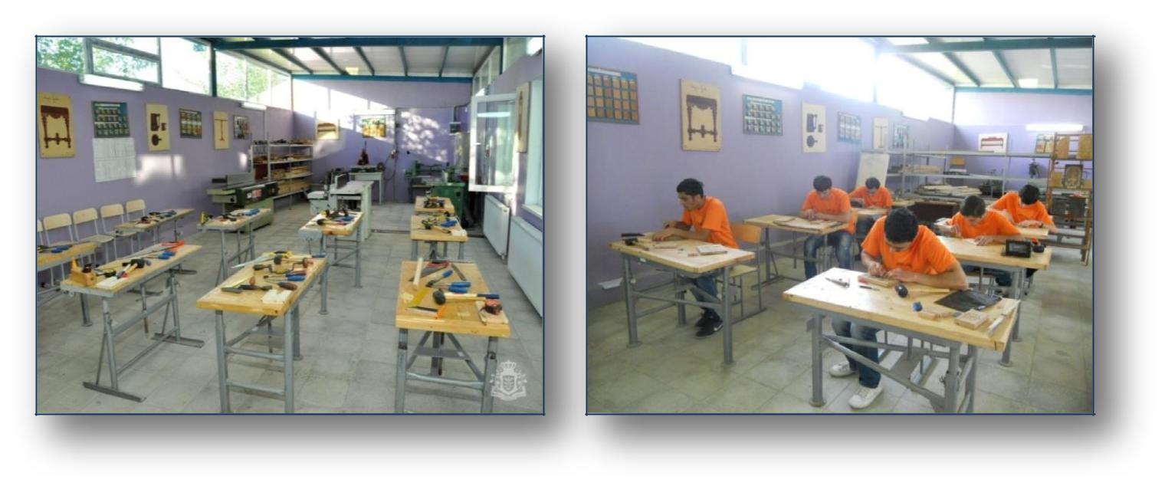

მისანიჭებელი პროფესიული

კვალიფიკაცია: ხის მხატვრული დამუშავების სპეციალისტის მეოთხე საფეხურის

პროფესიული კვალიფიკაცია

პროგრამაზე დაშვების წინაპირობა: საბაზო განათლება

კურსდამთავრებულთა კარიერული შესაძლებლობები: პროგრამის დასრულების შემდეგ პირს შეუძლია დასაქმდეს სხვადასხვა იურიდიული სტატუსის მქონე ხისა და ავეჯის საწარმოში, ავეჯის სალონებსა და მაღაზიებში, ასევე შეუძლია შექმნას კერძო წარმოება და აწარმოოს საკუთარი ბიზნესი.

პროგრამის მიზანი: პროგრამის მიზანია კვალიფიციური ხის მხატვრული დამუშავების სპეციალისტის მომზადება, რომელსაც შეუძლია ხეზე კვეთის სხვადასხვა სახეობის და საშემსრულებლო ტექნოლოგიების გამოყენებით ხის მასალისაგან სასუვენირო ნაკეთობების, საყოფაცხოვრებო ნივთების, ორნამენტების და სხვა სახის ნაწარმის დამზადება როგორც ხელის ხელსაწყო-იარაღებით, ასევე დაზგა-დანადგარების მეშვეობით.

სწავლის შედეგები:

პროგრამის დასრულების შემდეგ პირს შეუძლია:
ნაკეთობის ესკიზის შესრულება;

ხელით ხაზვისა და კომპიუტერული გრაფიკული პროგრამების გამოყენებით ნაკეთობის

ნახაზის შექმნა; ხის კვეთის სხვადასხვა სახეობის სასუვენირო და საეკლესიო ნაკეთობების,

საყოფაცხოვრებო ნივთების დამზადება; ნაკეთობისთვის საჭირო მასალების შერჩევა, კალკულაცია;
საჭირო ინსტრუმენტებისა და იარაღების შერჩევა;

საჭიროების შემთხვევაში მარტივი პროფილის ინსტრუმენტების დამზადება;

ნაკეთობის რეალიზაციაზე ორიენტირებული ღონისძიებების დაგეგმვა და განხორციელება.

პროგრამის მოცულობა და ხანგრძლივობა:
მოცულობა: 122 კრედიტი

სავარაუდო ხანგრძლივობა: 21 სასწავლო თვე

ხის მხატვრული დამუშავების მეოთხე საფეხურის კვალიფიკაციის მისაღებად იმ სტუდენტებმა, რომელთაც პროფესიული ტესტირება გაიარეს ქართულ ენაზე უნდა დააგროვონ ჯამურად 120

საქართველო, ქ. თბილისი 0178, გურამიშვილის ჩიხი. 9ა, სსიპ საზოგადოებრივი კოლეჯი „მერმისი“, ტელ. 214 76 67, ელ-ფოსტა mermisicollege@gmail.com. ვებგვერდი www.mermisicollege.edu.ge პროფესიული საგანმანათლებლო პროგრამების ჩარჩო დოკუმენტის საფუძველზე შექმნილი პროფესიული

საგანმანათლებლო პროგრამების კატალოგი

კრედიტი, რომელთაგან 22 კრედიტი არის ზოგადი მოდულები, 80 კრედიტი არის სავალდებულო პროფესიული მოდულები, ხოლო 20 კრედიტი არჩევითი მოდულები.

იმ სტუდენტებმა, რომლებმაც გაიარეს პროფესიული ტესტირება რუსულ, აზერბაიჯანულ და სომხურ ენაზე უნდა დააგროვონ 152 კრედიტი, რომელთაგან 52 კრედიტი არის ზოგადი მოდულები (მათ შორის: 15 კრედიტი ქართული ენის A2 მოდული და 15 კრედიტი ქართული ენის B1 მოდული, ჯამში 30 კრედიტი), 80 კრედიტი არის სავალდებულო პროფესიული მოდულები, ხოლო 20 კრედიტი არჩევითი მოდულები. სწავლის ხანგრძლივობა 26 სასწავლო თვე.

პროგრამის სტრუქტურა და მოდულები:
 | სავალდებულო ზოგადი |  | სავალდებულო პროფესიული მოდულები |  | არჩევითი პროფესიული
 | მოდულები |  |  |  | მოდულები
 | დასახელება | კრედიტი | დასახელება | კრედიტი | დასახელება | კრედიტი
 |  |  | გაცნობითი პრაქტიკა -ხის |  | საეკლესიო
 |  |  |  |  | ნაკეთობების
 | კომუნიკაცია | 3 | მხატვრული დამუშავების | 2 |  | 5
 |  |  |  |  | დამზადება
 |  |  | სპეციალისტი
 |  |  |  |  | ხის მხატვრული
 |  |  | საწარმოო პრაქტიკა - ხის |  | დამუშავება
 |  |  |  |  | კომპიუტერული
 | რაოდენობრივი |  | მხატვრული დამუშავების
 |  | 2 |  | 12 | მართვის | 5
 | წიგნიერება |  | სპეციალისტი
 |  |  |  |  | დანადგარების
 |  |  |  |  | გამოყენებით
 |  |  |  |  | (CNCRouter)
 | საინფორმაციო |  | პრაქტიკული პროექტი - ხის |  | ხის ნაკეთობათა
 |  | 4 | მხატვრული დამუშავების | 6 | აღდგენა- | 5
 | ტექნოლოგიები
 |  |  | სპეციალისტი |  | რესტავრაცია
 |  |  | შრომის უსაფრთხოება ხის |  | სასუვენირო
 | მეწარმეობა |  |  | 3 | ნაკეთობების | 5
 |  | 5 | მხატვრული დამუშავებისას
 |  |  |  |  | დამზადება
 | პიროვნული და |  | ვიზუალური ხელოვნების
 | ინტერპერსო- | 1
 |  |  | კომპონენტები ხის | 6
 | ნალური
 |  |  | მხატვრულ დამუშავებაში
 | უნარები
 | უცხოური ენა - | 5 | ავეჯისა და ხის ნაკეთობათა | 5
 | ინგლისური |  | პროექტირების საწყისები
 |  |  | კომპიუტერული
 | სამოქალაქო |  | გრაფიკული პროგრამები
 |  | 2 | ხის მხატვრული | 9
 | განათლება
 |  |  | დამუშავებისა და ავეჯის
 |  |  | კონსტრუირებისათვის
 |  |  | ხელით საჭრელი იარაღები | 2
 |  |  | მერქნის მექანიკური | 6
 |  |  | დამუშავება
 |  |  | ხეზე კვეთის მარტივი
 |  |  | სახეობების შესრულება | 4
 |  |  | (კონტურული და

საქართველო, ქ. თბილისი 0178, გურამიშვილის ჩიხი. 9ა, სსიპ საზოგადოებრივი კოლეჯი „მერმისი“, ტელ. 214 76 67, ელ-ფოსტა mermisicollege@gmail.com. ვებგვერდი www.mermisicollege.edu.ge პროფესიული საგანმანათლებლო პროგრამების ჩარჩო დოკუმენტის საფუძველზე შექმნილი პროფესიული

საგანმანათლებლო პროგრამების კატალოგი

 |  | გეომეტრიული კვეთა)
 |  | აჟურული კვეთის | 3
 |  | შესრულება
 |  | რელიეფური კვეთის | 3
 |  | შესრულება
 |  | მოცულობითი კვეთის | 4
 |  | შესრულება
 |  | მოზაიკური
 |  | ტექნოლოგიებით | 5
 |  | ნაკეთობების დამზადება
 |  | ხის ნაკეთობათა აწყობა- | 4
 |  | მოპირკეთება
 |  | ავეჯისა და ხის ნაკეთობათა | 3
 |  | სტილების ისტორია
 |  | ქართული ორნამენტების | 3
 |  | შესრულება
სულ: | 22 | სულ: | 80 | სულ: | 20
ქართული A2 | 15
ქართული ენა B1 | 15

საქართველო, ქ. თბილისი 0178, გურამიშვილის ჩიხი. 9ა, სსიპ საზოგადოებრივი კოლეჯი „მერმისი“, ტელ. 214 76 67, ელ-ფოსტა mermisicollege@gmail.com. ვებგვერდი www.mermisicollege.edu.ge პროფესიული საგანმანათლებლო პროგრამების ჩარჩო დოკუმენტის საფუძველზე შექმნილი პროფესიული

საგანმანათლებლო პროგრამების კატალოგი

